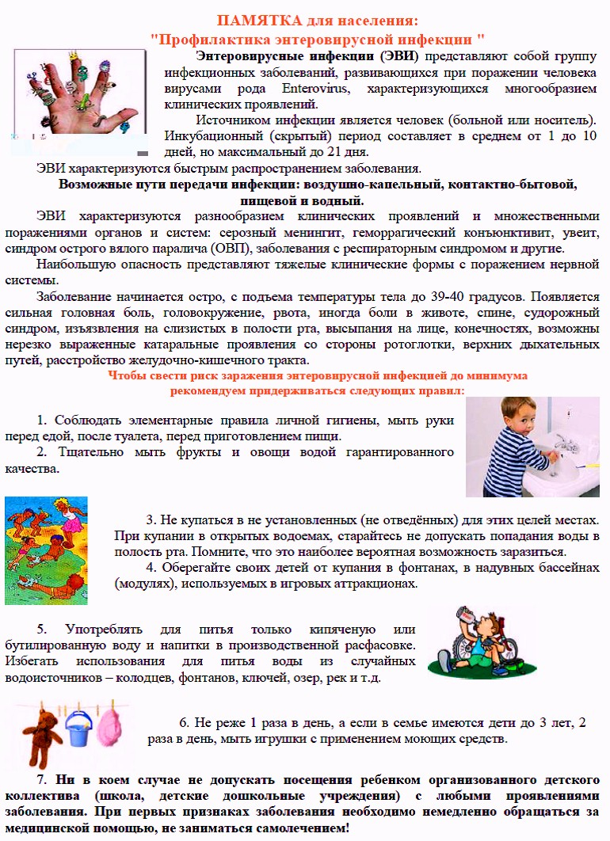
Отделение медицинской профилактики БУЗ «Зерноградская ЦРБ»

